DIAGRAMA DE FLUJO DEL SUBPROCESO DE MOVIMIENTOS DEL PERSONAL
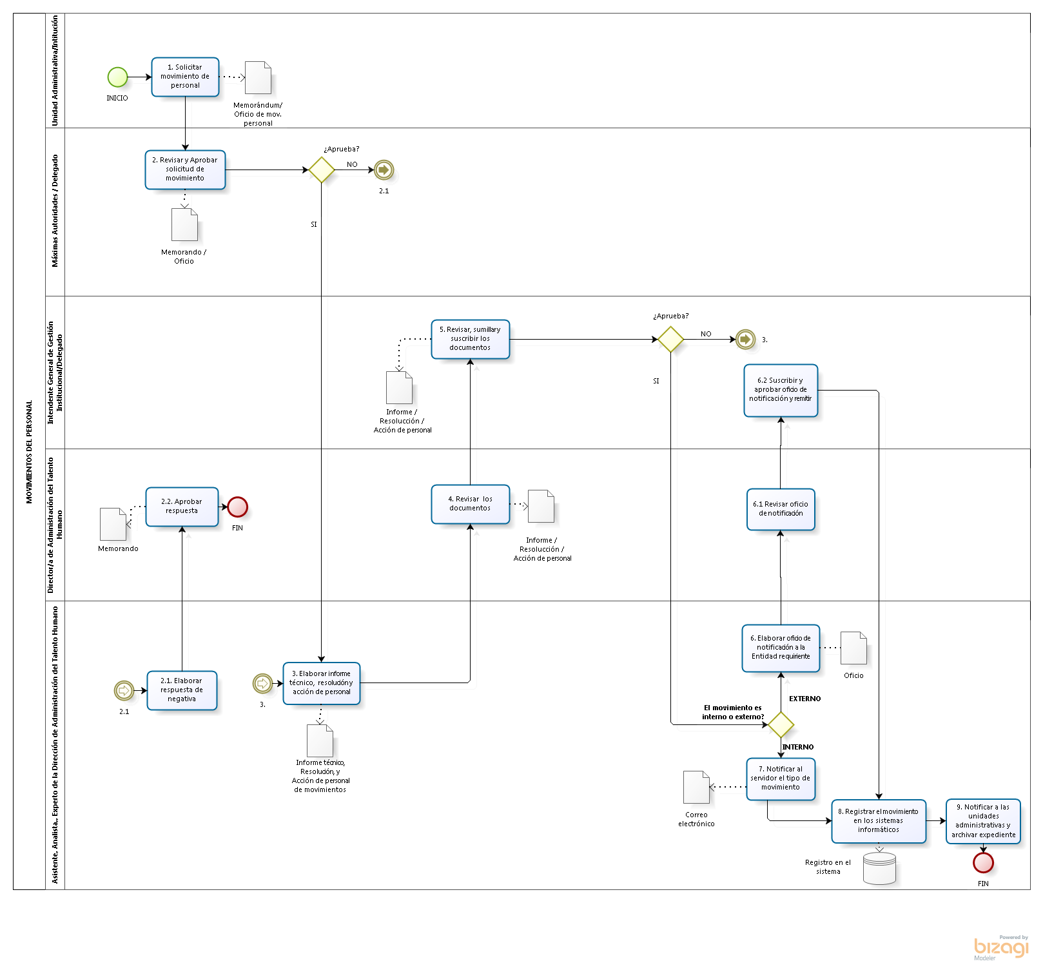

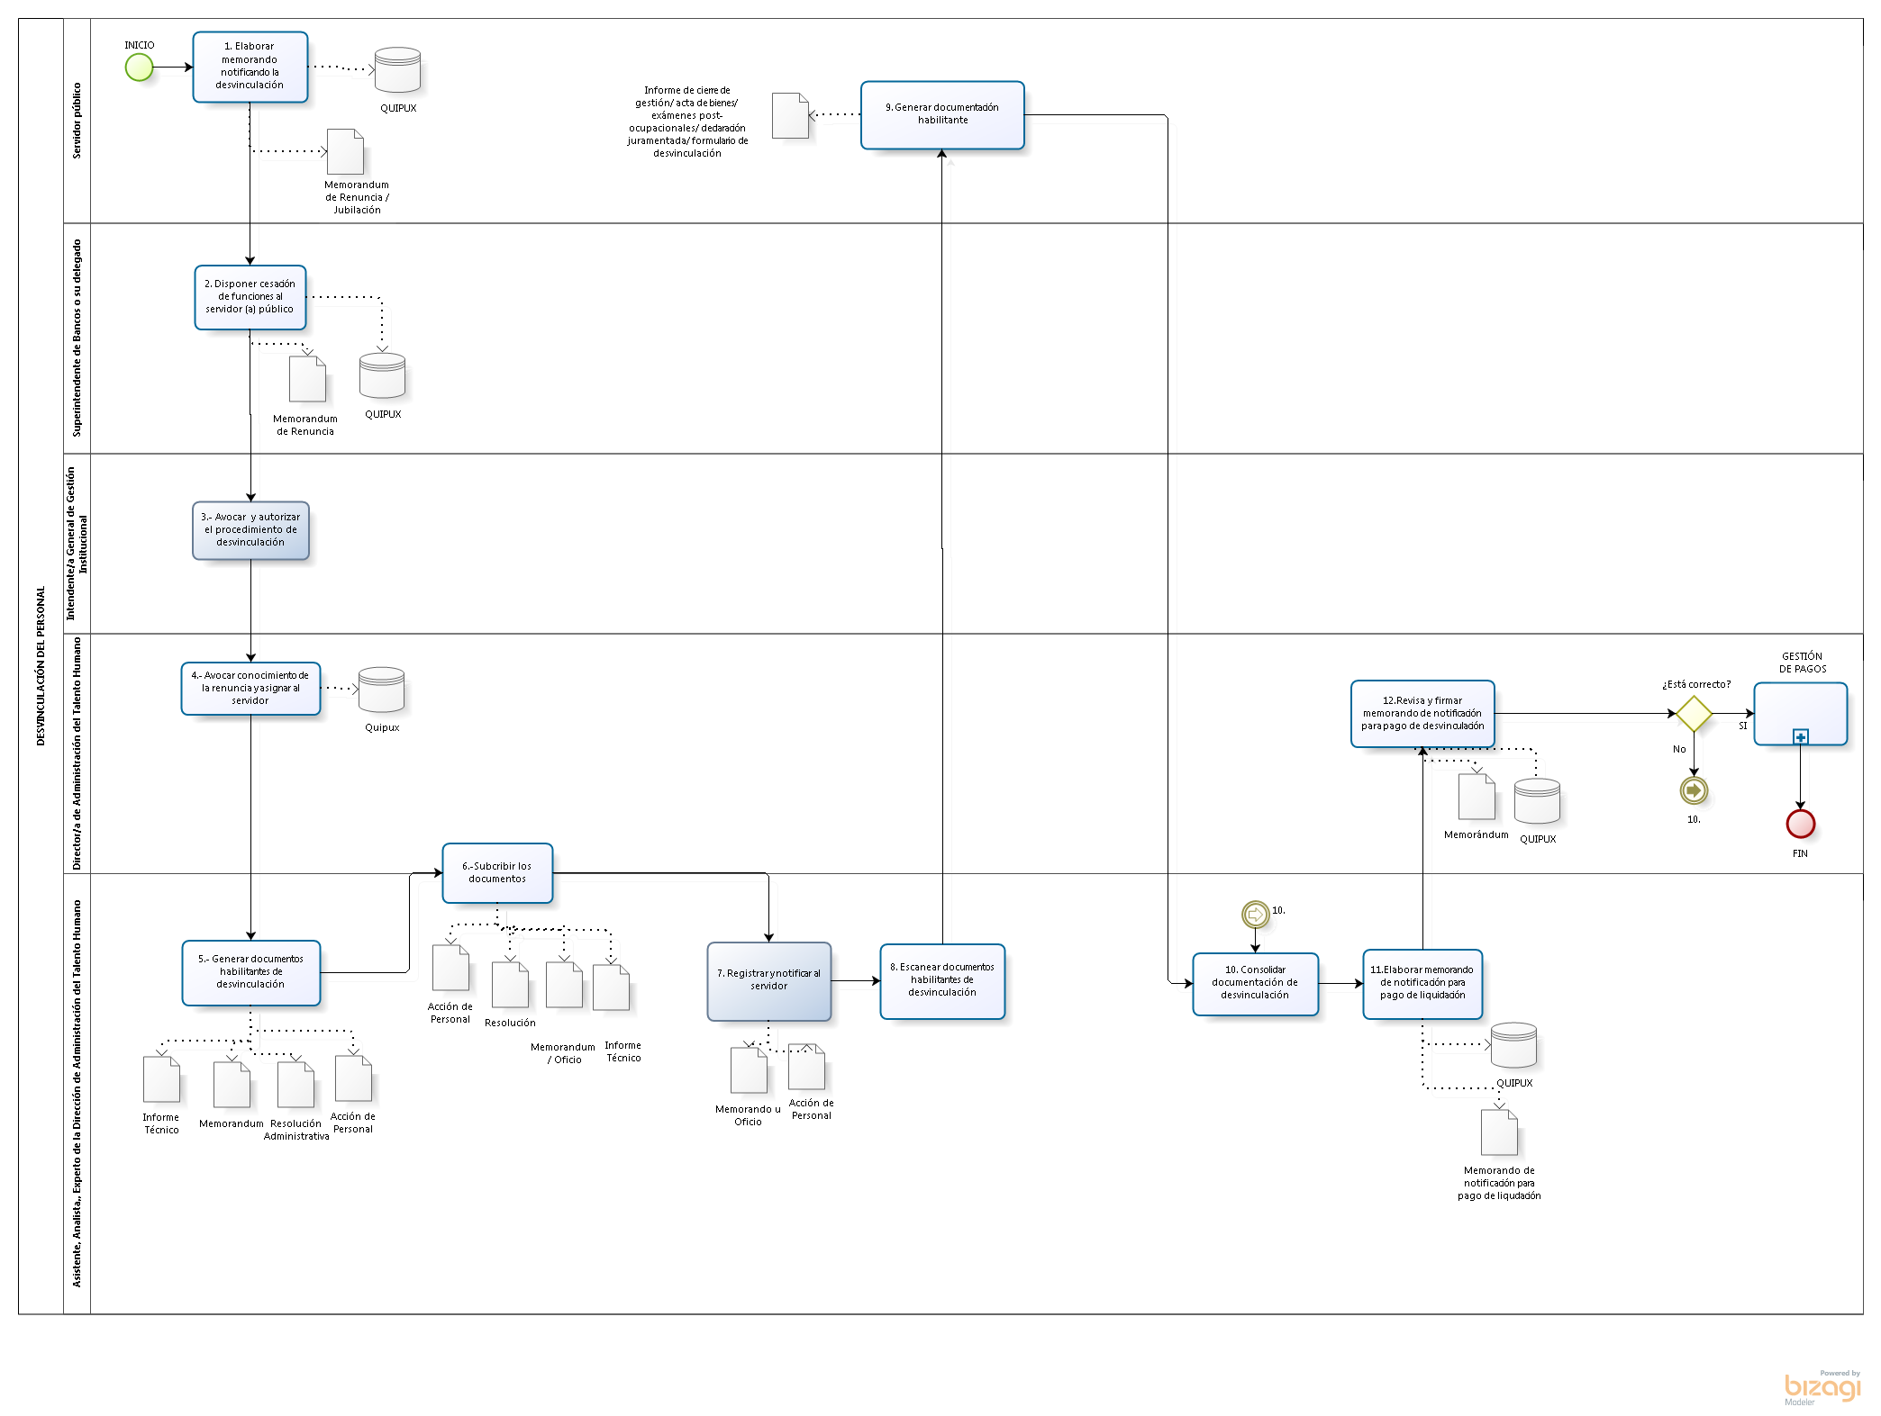
DIAGRAMA DE FLUJO DEL SUBPROCESO DE DESVINCULACIÓN DEL PERSONAL

